**Отчет о проведении месячника школьных библиотек**

**МБОУ " Гундинская СОШ" в 2023 учебном году**

    В октябре 2023 года в рамках месячника школьных библиотек в библиотеке запланированы и проведены мероприятия, целью которых являлось привлечение внимания учащихся и педагогов к школьной библиотеке, как главному информационному ресурсу школы и пополнение фонда библиотеки.

    На доске объявлений был размещен план Месячника. **МБОУ «Гундинская СОШ»**

|  |  |  |  |  |
| --- | --- | --- | --- | --- |
| **№** | **Мероприятия** | **Участники** | **Ответственные** | **Дата проведения** |
| 1 | «Здравствуй, мир библиотеки!» Посвящение в читатели учащихся 1-ого кл. | 1 | Библиотекарь, классный руководитель 1-ого кл. | 9.10 |
| 2 | Сочинение размышление «Если бы я был книгой, о чем бы я рассказал…» | 5,7-8 | Библиотекарь ,учителя русского языка и литературы | В теч. мес |
| 3 | Конкурс сочинений "Книга в моей жизни" | 9 | Библиотекарь ,учителя русского языка и литературы | В теч. мес. |
| 4 | Книжная выставка посвященная Международному дню школьных библиотек |  | Библиотекарь | 23.10 |
| 5 | Оформление в библиотеке выставки "Писатели юбиляры" |  | Библиотекарь | В теч.мес. |
| 6 | Общешкольная акция «Книге – новая жизнь! Прочитал книгу сам – подари её библиотеке» | 1-11 | Библиотекарь, учителя, родители, ученики. | В теч.мес. |
| 7 | Подведение итогов месячника |  | Библиотекарь | 28.10 |

Открытие месячника началось с экскурсии   «Знакомьтесь, здесь живут книги», где обучающиеся 1 класса познакомились с такими понятиями как «библиотека», «библиотекарь», «читатель», «формуляр читателя», «стеллаж», «фонд библиотеки». Узнали много нового и интересного о книге, о правилах поведения в библиотеке и о правилах обращения с книгой.  Ребята отгадывали загадки по произведениям сказок, стихотворений известных детских поэтов.

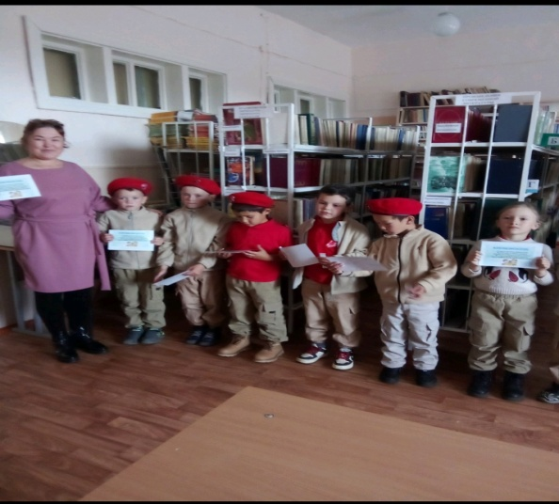 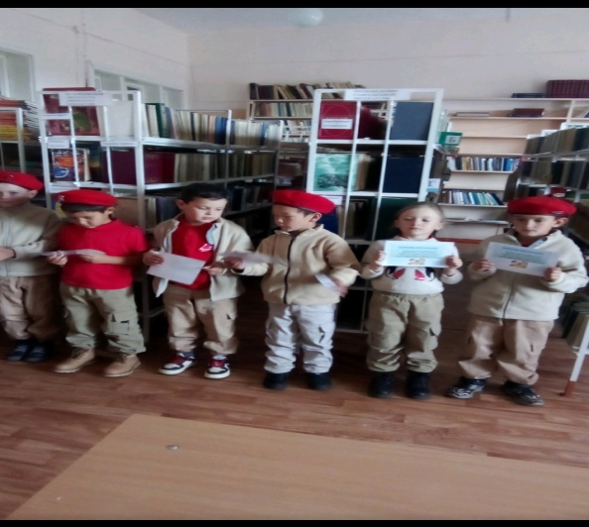

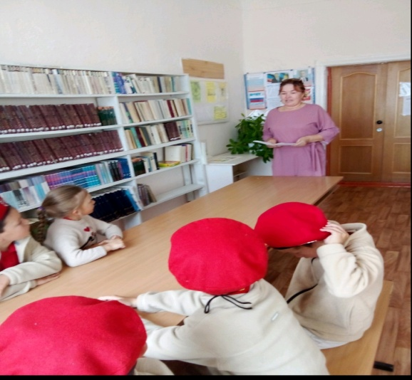 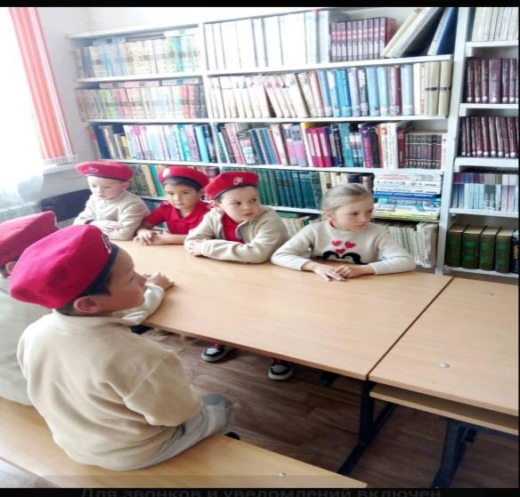

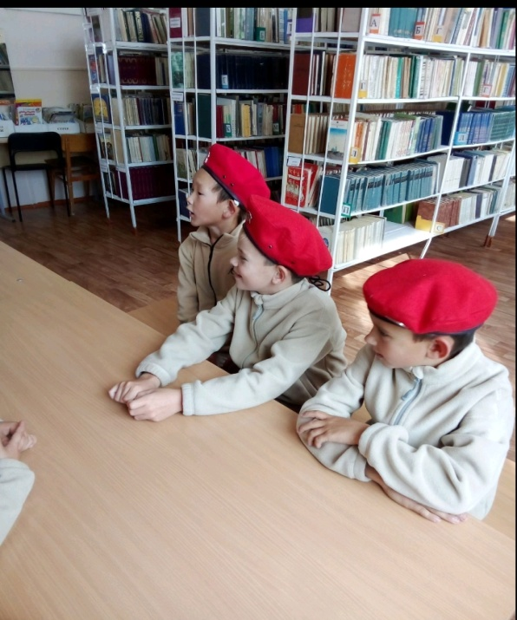

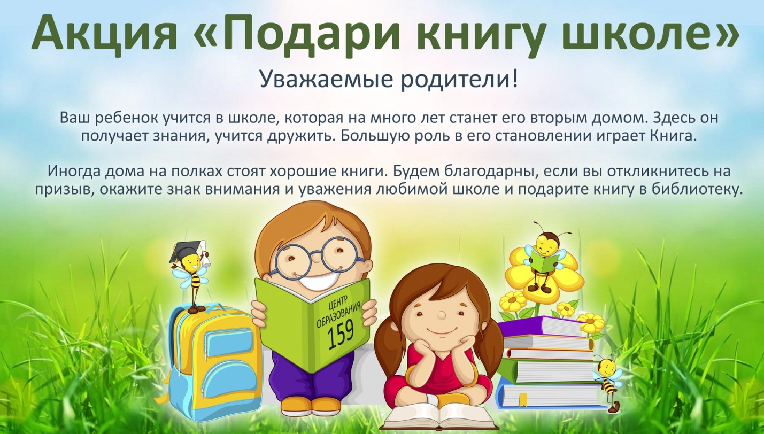

**16 октября была оформлена выставка - «Книге – новая жизнь! Прочитал книгу сам – подари её библиотеке».**

 С целью пополнения книжного фонда школьной библиотеки и воспитания бережного отношения к книге в течение октября проводилась акция «Подари библиотеке хорошую книгу». Спасибо за подаренные книги   учащимся, родителям, подарившим школьной библиотеке  18 экземпляров  художественной  литературы. Особенно огромное спасибо: Барьбеевой Т.Н. Подарившая библиотеке энциклопедии, словари, худ. литературу.

**«Дружба на страницах книг»**

В рамках проведения Международного месячника школьных библиотек 11 октября в Гундинской библиотеке прошел урок ,дети писали  сочинение размышление «Если бы я был книгой, о чем бы я рассказал…»**».**   Участие приняли учащиеся 5,7,8 класса.

Сочинении размышление в котором приняли участие 17 человек 5,7,8 классов, в очередной раз подтвердили заинтересованность ребят чтением. В представленных работах рассказывалось не только о произведениях классической литературы, но и о своих фантазиях . При оценке работ учитывалась, оригинальность стиля изложения, неординарная подача материала, эстетичность оформления. Лучшим было признано сочинение Пляскиной Тани (8класс «Книга в моей жизни»). Проведенные мероприятия способствовали повышению интереса и любви к родному слову, языку, литературному произведению, умению грамотно, точно отражать свои мысли в устной и письменной форме, не только на уроке, но и в процессе внеклассных занятий. Ребята смогли почувствовать потребность в расширении и углублении своих знаний по русскому языку и литературе во внеурочное время. Работы учащихся свидетельствуют о том, что в ходе написания сочинений была реализована еще и одна из задач внеклассной работы по предмету: развитие любознательности, творческих способностей, привитие интереса к родному языку.

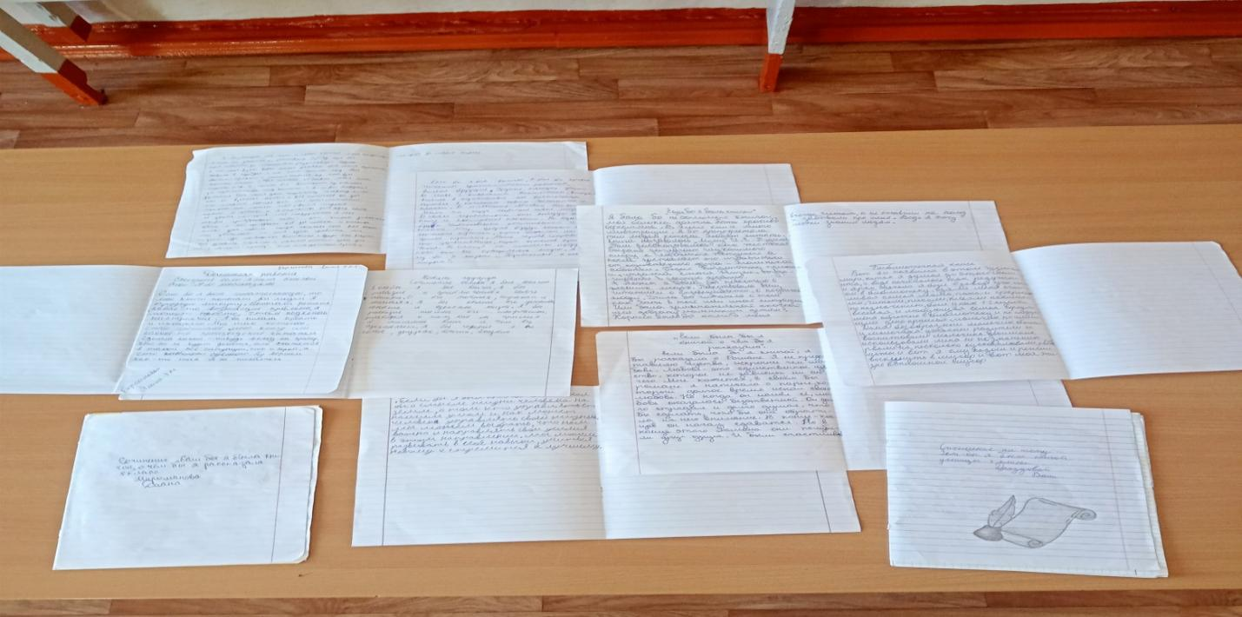

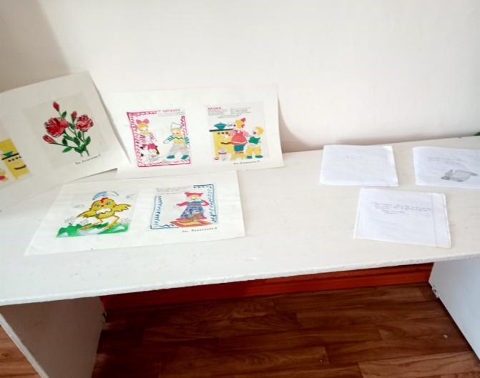 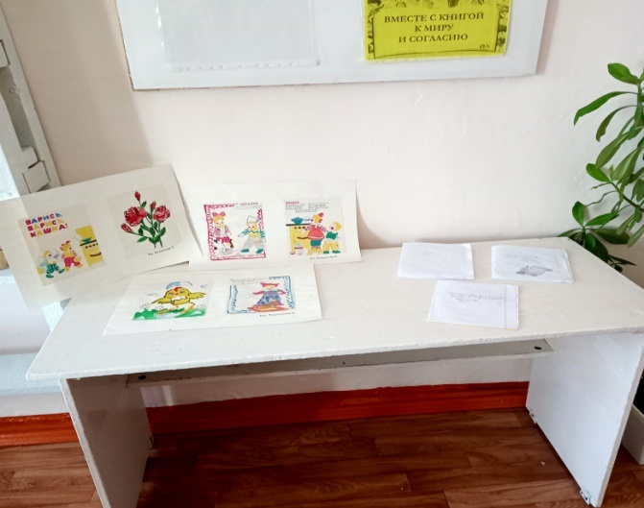

**Был оформлен стенд месячника.**

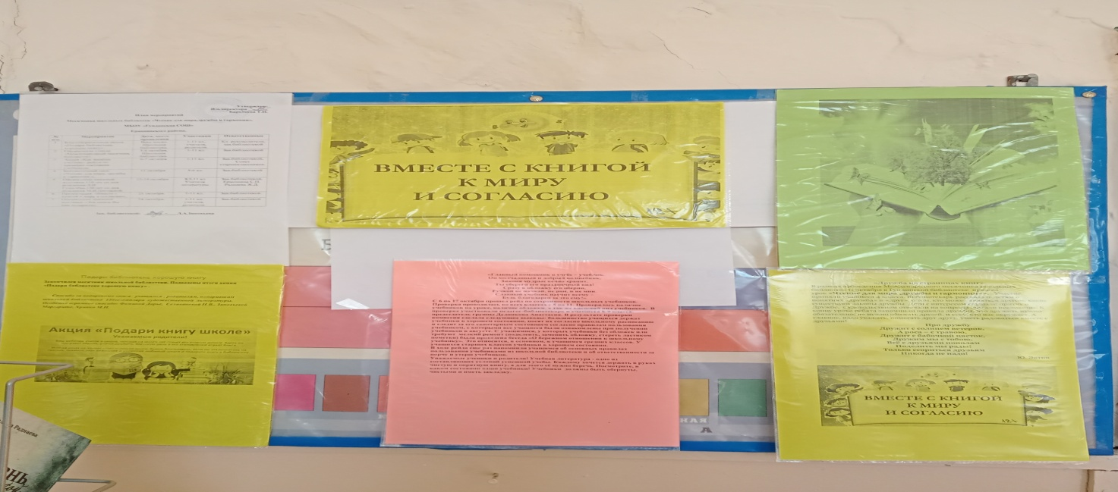

В течение месяца были оформлены разнообразные книжные выставки, где представлены шедевры русской литературы.  Ребятам было предложено прочитать как можно больше книг с выставки.

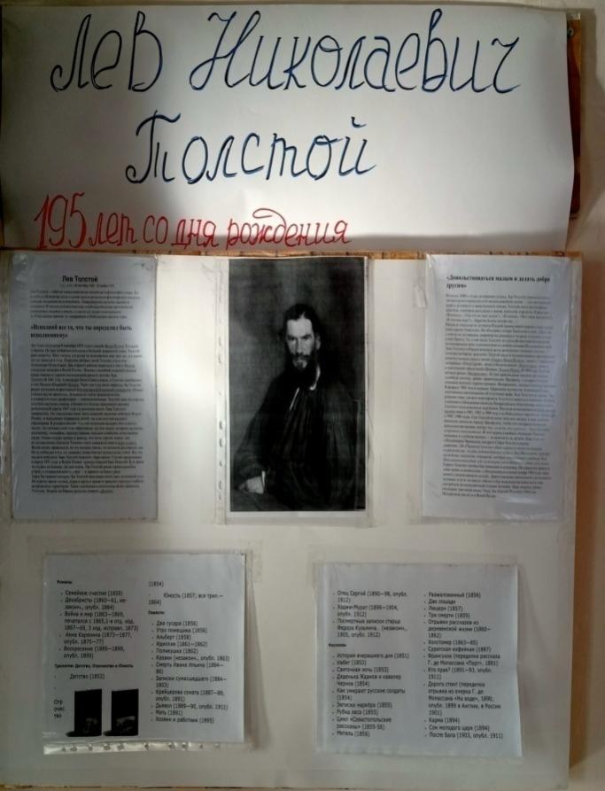 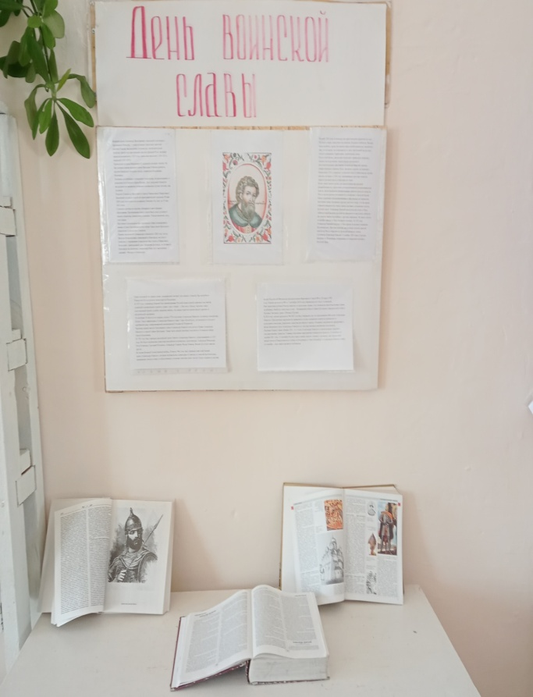

**18 октября был проведен ,конкурс сочинений "Книга в моей жизни" -9 кл**

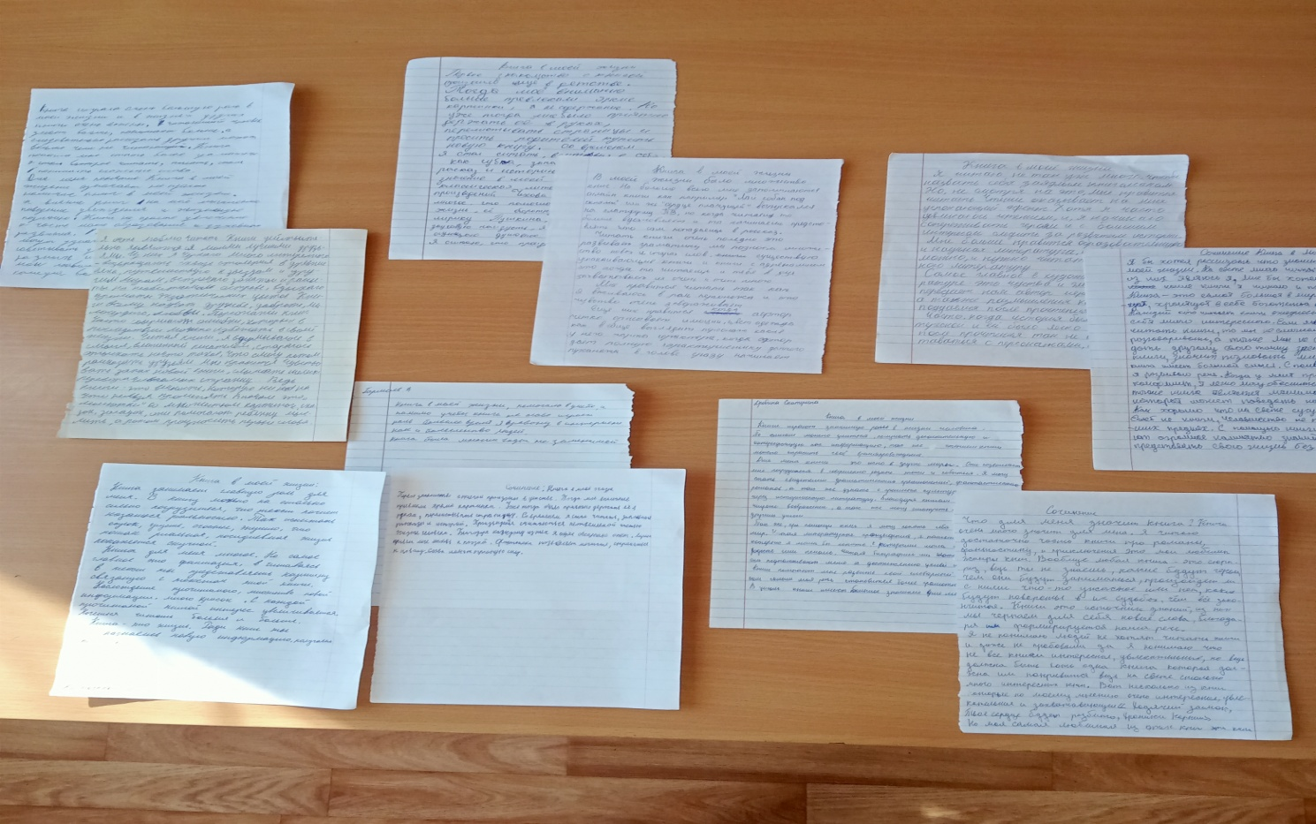

Лучшими сочинениями по мнению учителя русского языка и литературы Ермошиной С.П. являются ученики 9 кл это Ермошин А. и Щербаков М.

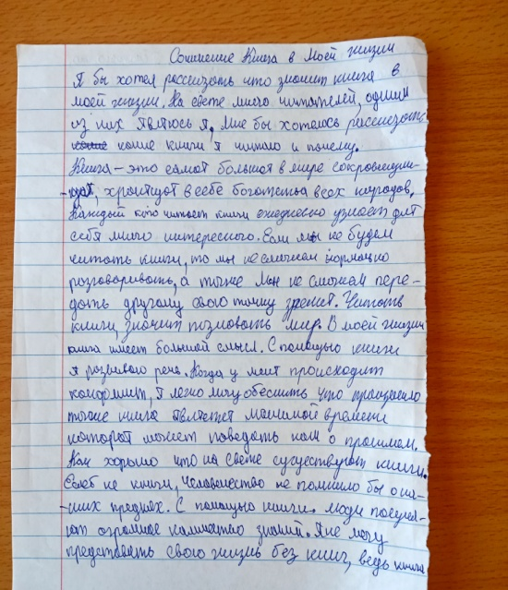 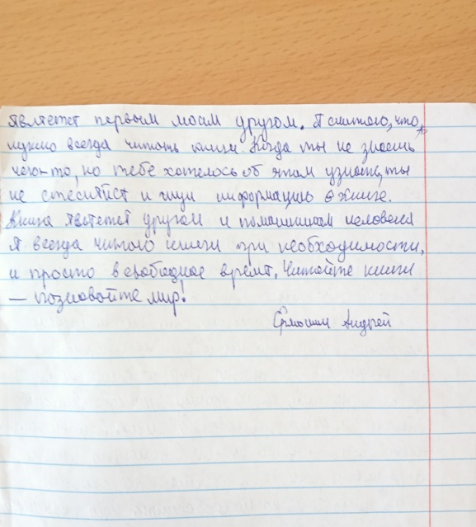

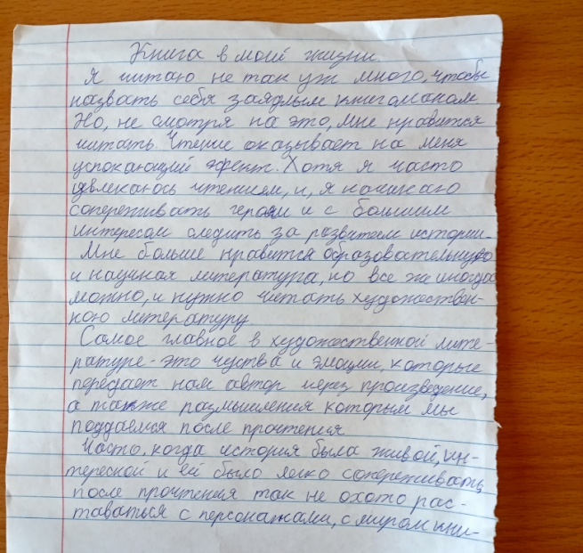 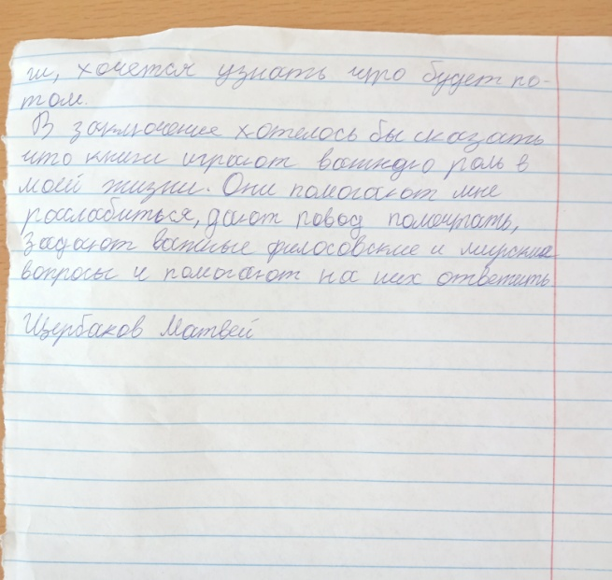

**23 октября книжная выставка ко дню «Международных школьных библиотек»**

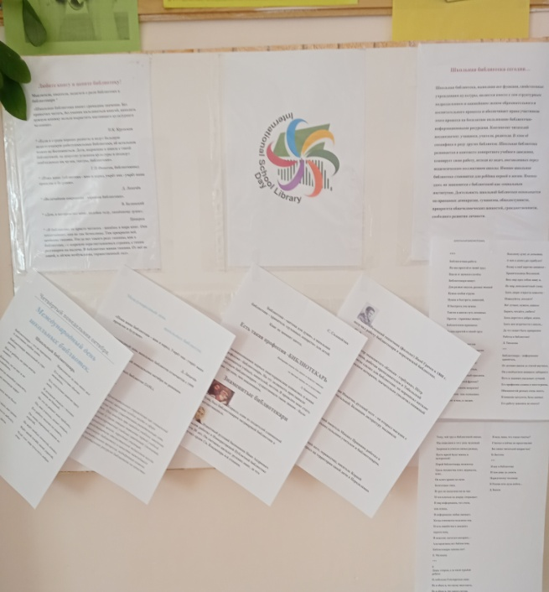 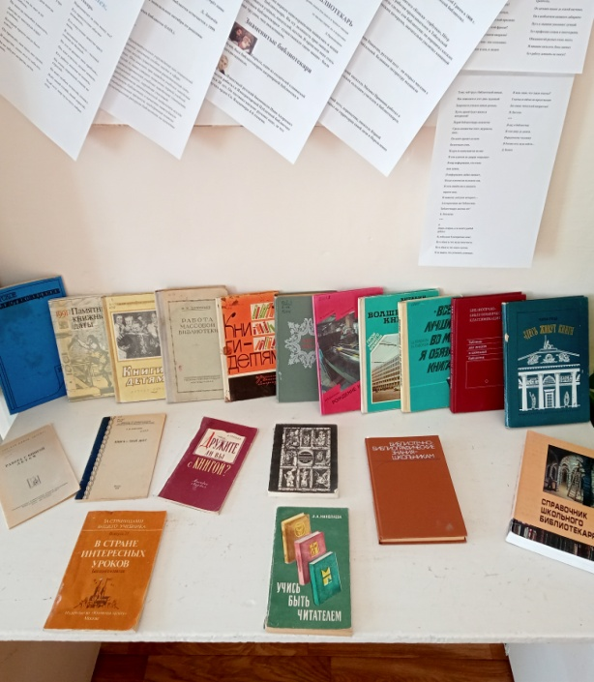

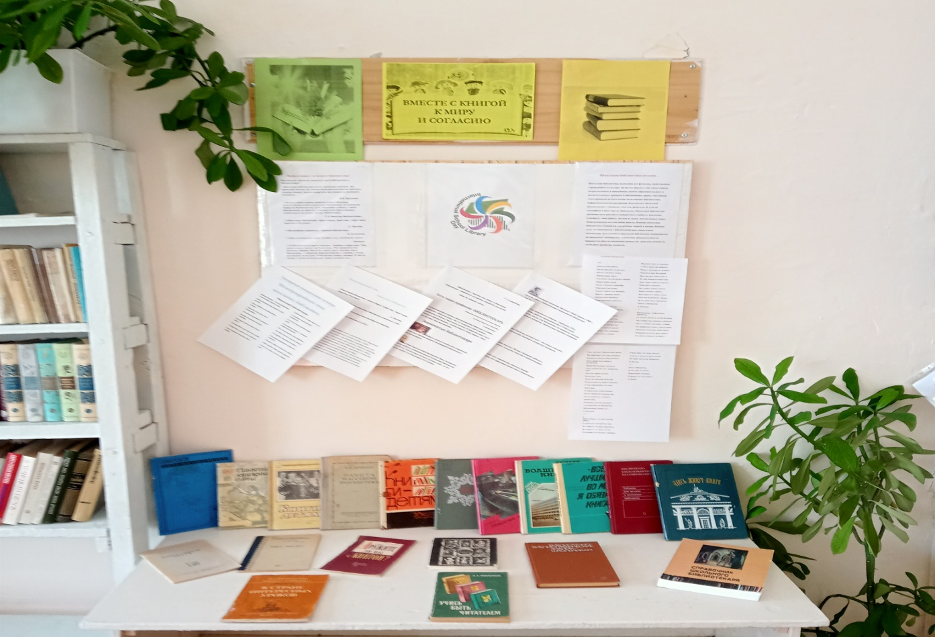

В 2023 году произойдет 23 октября Международный день школьных библиотек (Международный день школьных библиотек) – достаточно молодой праздник, в России стал отмечаться с 2008 года. Библиотекари стараются популяризировать чтение книг и библиотеки среди учащихся. В 1999 году по рекомендации ЮНЕСКО был организован День школьных библиотек. Цель проекта – привлечение к сохранению и формированию литературных запасов библиотечных фондов школ. Школьные библиотеки играют важную роль в образовательном процессе. Дети приходят перед началом учебного года: вдыхая ароматографскую краску, набивают учебниками рюкзаки. В направлении первоклассников для лекций о добре и зле, знакомстве с литературными сюжетами. В тишине читального зала корпят над рефератами ученики старших классов. В глубине рядов педагоги листают профильную литературу.

Несмотря на наличие в образовательной и воспитательной деятельности, школьные библиотеки, зачастую, находятся не в лучшем состоянии. Недостаток современной художественной литературы, требующие замены шедевров мировой классики, плохое техническое оснащение – основные проблемы школьных читален. О том, как зародилась профессия библиотекаря Библиотекарь – одна из обучавших профессий. Первые специалисты появились в 2500 г. до н.э., когда в наличии имеются склады папирусных свитков и табличек из глины. Мастера хранения и ведения учета назывались писцами. Слово «библиотекарь» впервые прозвучало в Древней Греции, и передано оно – собрание книг. Трудились с этим полезном поприще рабы. В Средние века инициативу перехватили монахи. Они занимались классификацией книг, следили за порядком в хранилище, переписывали церковные догматы. Первые крупные библиотеки появились в Верхнем Возрождении: Л. Медичи и Ватиканская. В России развитие профессии началось в 1307 году, когда Я. Мудрый собрал писцов для кропотливой переписи греческих подлинников. Обязанности школьного библиотеки XXI века включают не только выдачу учебников и поисковых книг, но и: • ведение учета; • классификация книг; • составление библиографических справочников; • контроль над состоянием изданий. Несмотря на обилие электронных носителей, позволяющих читать книги, аромат шероховатого листа и тишина читальных залов по-прежнему достаточны. Праздник Дня традиционных школьных библиотек Официально событие произошло в 4-й понедельник октября, но, на самом деле, в большинстве стран школьным библиотекам посвящают целый месяц. В наличии всегда проводятся такие акции, как: • чтение вслух; • обсуждение литературных героев; • добровольный дар книг в школе;. Для библиотеки организуют семинары, конференции.

В библиотеке была оформлена фото зона для ребят «Колодец знаний». Ребята заходили, фотографировались, брали книги.

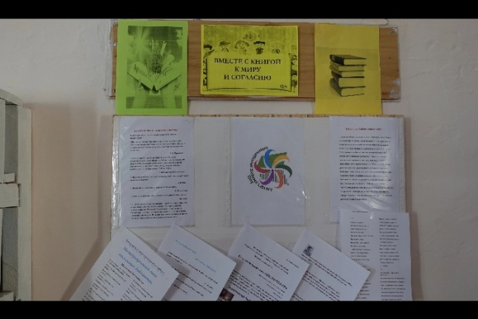 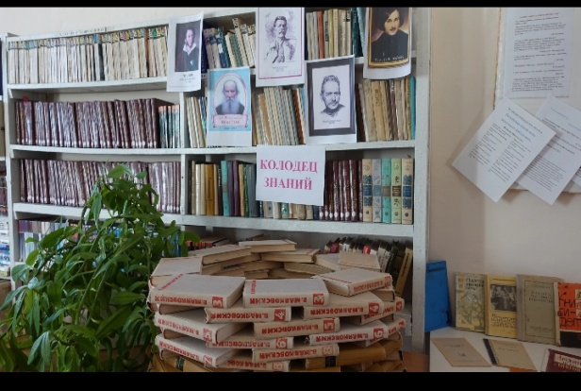

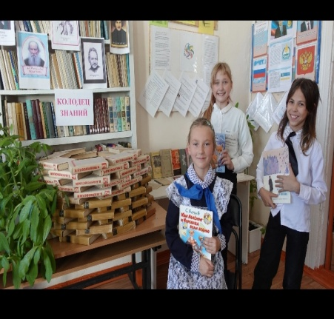 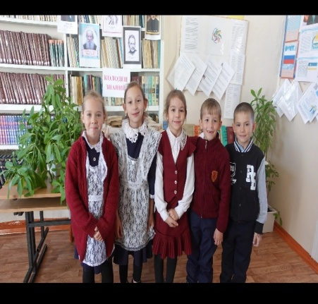

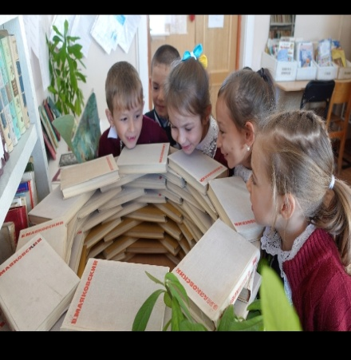 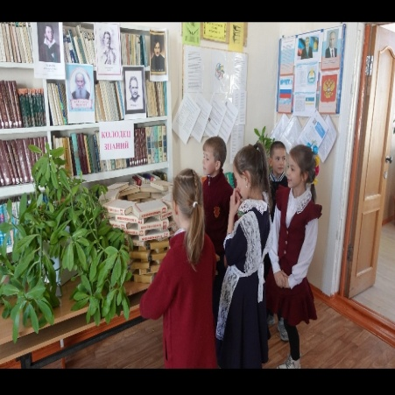

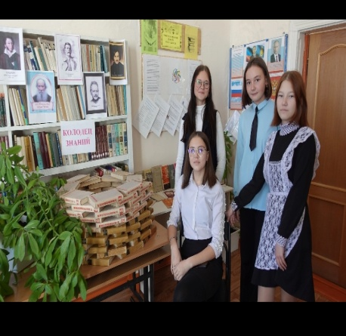 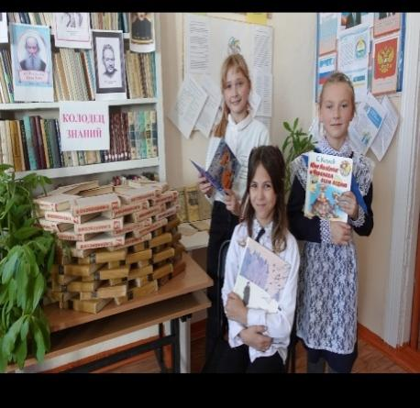

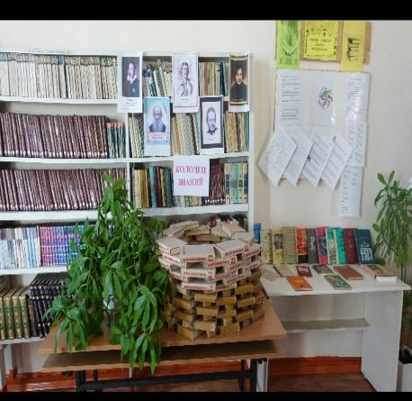

Все мероприятия, проведенные в рамках месячника прошли с пользой для нашей библиотеки, привлекли большое количество читателей. В результате проведения месячника школьных библиотек мы сумели приблизить детей к чтению, заинтересовать их новинками библиотеки, вспомнить литературных героев и вызвать желание у некоторых ребят перечитать заново знакомые произведения.

 Месячник школьных библиотек закончился, но не закончились встречи с интересными книгами. Книги всегда ждут своих читателей.

Исполнила: библиотекарь школы Зиновьева Л.А.